T.C.
Kocaeli Üniversitesi

Öğrencinin;

Adı-Soyadı : Eyüp SÜSLER
Numarası : 030304051
Bölümü : Elektronik Öğretmenliği (2.Ö)

Projenin;

Konusu : 5x7 Matris LED ile Kayan Yazı
Dersi : Mikrodenetleyiciler
Öğretim Görevlisi : Arş. Gör. Cüneyt BAYILMIŞ

/************************************************************************/
/* Uygulama Adi : 5x7 Matris LED Kullanarak Kayan Yazi Uygulamasi */
/* Dosya Adı : Kayan_Yazi */
/* Tarih : 23 – Mayıs -2006 */
/* Hedef İşlemci : MCS-51 */
/* */
/************************************************************************/
/* Kütüphane Dosyasi */
#pragma large // Bütün değişken ve sabitleri büyük boyutlu kılar.
#include <89c51rd2.H>

#define satirtarama P1 // Satırları Tarar.

// Tus Takimi Sütun Tanimlamalari
#define Sutun1 P2_0
#define Sutun2 P2_1
#define Sutun3 P2_2

// Tus Takimi Satir Tanimlamalari
#define SatA P2_3
#define SatB P2_4
#define SatC P2_5
#define SatD P2_6

/* Kaymali Kaydedici Uc Tanimlamalari */
#define reset P3_0 // Shift Register'i Resetler.
#define clock P3_1 // Shift Register'a (Clock)saat Palsi Gönderir.
#define datas P3_2 // Shift Register'a Data'yı Gönderir.

#define sil P3_3 // Yazılacak Verileri Siler.
#define rst P3_4 // İşlemciyi resetler.

// Değişkenlerin ilk değerleriyle birlikte tanımlaması.
int enter=1,
dizidekikarakter=0,
tus=0,
tekrar[10]={0,0,0,0,0,0,0,0,0,0},
sifirmi=0,
bak=0,
sifirla=0,
satirelemani=0,
yazilacakdizi[20][6],
krkt=0,
kar=0,
esasyaz[240],
yazmayitekraret=0,
satirsay=0,
satelm=0,
gecsatirtarama=0x01,
bekle=0,
karaktersayisi=29;
code unsigned int
karakterler[50][6]={{0x00,0x00,0x00,0x00,0x00,0x00}, // Bosluk
{0x00,0x00,0x60,0x60,0x00,0x00}, // .
{0x00,0x00,0x58,0x38,0x00,0x00}, // ,
{0x00,0x00,0x66,0x66,0x00,0x00}, // :
{0x00,0x3E,0x51,0x49,0x45,0x3E}, // 0

{0x00,0x00,0x42,0x7F,0x40,0x00}, // 1
{0x00,0x08,0x08,0x3E,0x08,0x08}, // +
{0x00,0x00,0x08,0x08,0x08,0x00}, // -
{0x00,0x22,0x14,0x7F,0x14,0x22}, // *
{0x00,0x20,0x10,0x08,0x04,0x02}, // /

{0x00,0x42,0x61,0x51,0x49,0x46}, // 2
{0x00,0x7E,0x09,0x09,0x09,0x7E}, // A
{0x00,0x7F,0x49,0x49,0x49,0x36}, // B
{0x00,0x3E,0x41,0x41,0x41,0x22}, // C
{0x00,0x1E,0x21,0x61,0x21,0x12}, // Ç

{0x00,0x22,0x49,0x49,0x49,0x36}, // 3
{0x00,0x7F,0x41,0x41,0x41,0x3E}, // D
{0x00,0x7F,0x49,0x49,0x49,0x41}, // E
{0x00,0x7F,0x09,0x09,0x09,0x01}, // F
{0x00,0x3E,0x41,0x49,0x49,0x7A}, // G

{0x00,0x0F,0x08,0x08,0x08,0x7F}, // 4
{0x00,0x3C,0x43,0x53,0x53,0x74}, // Ğ
{0x00,0x7F,0x08,0x08,0x08,0x7F}, // H
{0x00,0x00,0x41,0x7F,0x41,0x00}, // I
{0x00,0x00,0x42,0x7F,0x42,0x00}, // İ

{0x00,0x4F,0x49,0x49,0x49,0x31}, // 5
{0x00,0x20,0x40,0x40,0x40,0x3F}, // J
{0x00,0x7F,0x08,0x14,0x22,0x41}, // K
{0x00,0x7F,0x40,0x40,0x40,0x40}, // L
{0x00,0x7F,0x02,0x04,0x02,0x7F}, // M

{0x00,0x3E,0x49,0x49,0x49,0x32}, // 6
{0x00,0x7F,0x02,0x04,0x08,0x7F}, // N
{0x00,0x3E,0x41,0x41,0x41,0x3E}, // O
{0x00,0x3C,0x43,0x42,0x43,0x3C}, // Ö
{0x00,0x7F,0x09,0x09,0x09,0x06}, // P

{0x00,0x01,0x71,0x09,0x05,0x03}, // 7
{0x00,0x3E,0x41,0x51,0x61,0x7E}, // Q
{0x00,0x7F,0x09,0x19,0x29,0x46}, // R
{0x00,0x26,0x49,0x49,0x49,0x32}, // S
{0x00,0x02,0x15,0x55,0x15,0x08}, // Ş

{0x00,0x36,0x49,0x49,0x49,0x36}, // 8
{0x00,0x01,0x01,0x7F,0x01,0x01}, // T
{0x00,0x3F,0x40,0x40,0x40,0x3F}, // U
{0x00,0x3C,0x41,0x40,0x41,0x3C}, // Ü
{0x00,0x1F,0x20,0x40,0x20,0x1F}, // V

{0x00,0x06,0x49,0x49,0x49,0x3E}, // 9
{0x00,0x3F,0x40,0x30,0x40,0x3F}, // W
{0x00,0x63,0x14,0x08,0x14,0x63}, // X
{0x00,0x03,0x04,0x78,0x04,0x03}, // Y
{0x00,0x61,0x51,0x49,0x45,0x43}}; // Z

//////////////////////////////////////////////////////////////////////
// Tus Takimini Tarama Fonksiyonu //
//////////////////////////////////////////////////////////////////////

tusoku() large // Metin Girişi (Tuşları Okur.)
{
SatA=0; // satir-a'nın taranır.
while(!SatA)
{// Tus 1
if (Sutun1==0) {tus=1; tekrar[tus]++; tekrar[tus]=tekrar[tus]%5; while(!Sutun1){;}}
// Tus 2
if (Sutun2==0) {tus=2; tekrar[tus]++; tekrar[tus]=tekrar[tus]%5; while(!Sutun2){;}}
// Tus 3
if (Sutun3==0) {tus=3; tekrar[tus]++; tekrar[tus]=tekrar[tus]%5; while(!Sutun3){;}}
SatA=1;
}
SatB=0; // satir-b taranır.
while(!SatB)
{// Tus 4
if (Sutun1==0) {tus=4; tekrar[tus]++; tekrar[tus]=tekrar[tus]%5; while(!Sutun1){;}}
// Tus 5
if (Sutun2==0) {tus=5; tekrar[tus]++; tekrar[tus]=tekrar[tus]%5; while(!Sutun2){;}}
// Tus 6
if (Sutun3==0) {tus=6; tekrar[tus]++; tekrar[tus]=tekrar[tus]%5; while(!Sutun3){;}}
SatB=1;
}
SatC=0; // satir-c taranır.
while(!SatC)
{// Tus 7
if (Sutun1==0) {tus=7; tekrar[tus]++; tekrar[tus]=tekrar[tus]%5; while(!Sutun1){;}}
// Tus 8
if (Sutun2==0) {tus=8; tekrar[tus]++; tekrar[tus]=tekrar[tus]%5; while(!Sutun2){;}}
// Tus 9
if (Sutun3==0) {tus=9; tekrar[tus]++; tekrar[tus]=tekrar[tus]%5; while(!Sutun3){;}}
SatC=1;
}
SatD=0; // satir-d taranır.
while(!SatD)
{// * Tuşu
if (Sutun1==0) {
dizidekikarakter++;// Bir sonraki karaktere geçer.
tus=0; // Tuş bilgisi sıfırlanır.
while(!Sutun1){;}
for(sifirla=0;sifirla<10;sifirla++)
tekrar[sifirla]=0; //"tekrar" dizisi sıfırlanır.
}
// Tus 0
if (Sutun2==0) {tus=0; tekrar[tus]++; tekrar[tus]=tekrar[tus]%5; while(!Sutun2){;}}
// Yazı okumayı bitirir.
if (Sutun3==0) {enter=0;while(!Sutun3){;}}
SatD=1;
}
}
////////////////////////////////////////////////////////////////////////////////////
// Karakterleri Yazdirilacak Diziye Ekleyen Fonksiyon //
///////////////////////////////////////////////////////////////////////////////////

yazial() large // Karakteri "yazilacakdizi" dizisine ekler.
{
for (satirelemani=0;satirelemani<6;satirelemani++)
yazilacakdizi[ dizidekikarakter ][satirelemani]
=karakterler [ (tus*5)+tekrar[tus] ][satirelemani];
}

/////////////////////////////////////////////////////////////////////////
// Yazilacak Karakteri Görüntüleme Fonksiyonu //
/////////////////////////////////////////////////////////////////////////

goster() large
{// Harflerin görünebilmesi için yazmayı tekrar eder.
for(yazmayitekraret=0;yazmayitekraret<2;yazmayitekraret++)
for (satirsay=0;satirsay<7;satirsay++) // Herbir satırı tek tek yazmak için.
{
reset=0; // Shift Register resetlenir.
reset=1;
// "yazilacakdizi" dizisindeki kaydırılacak yazıyı yazdirmak için.
for(satelm=0;satelm<(dizidekikarakter+1)*6;satelm++)
{// "yazilacakdizi" dizisinden, yazılacak satır bilgisi seçilir.
datas=yazilacakdizi[krkt][satelm]&gecsatirtarama;
clock=0; // Herbir Clock'ta hazır olan sütun elemanı,
clock=1; // Shift Register'da kayar.
}
// gecsatirtarama değişkeni kaçıncı satırın aktif olacağını ifade eder.
satirtarama=gecsatirtarama;
// Herbir yazmada ledlerin yandığının görünmesi için gecikme.
for(bekle=0;bekle<1;bekle++) {;}
// Bir sonraki satırın bilgisi hazırlanırken görünmemesi için satır silinir.
satirtarama=0x00;
gecsatirtarama=gecsatirtarama<<1; // Bir sonraki satıra geçilir.
// 7 Satır tarandıktan sonra, taramayı başa döndürür.
if (gecsatirtarama==0x80) gecsatirtarama=0x01;
if (sil==0)
{// En son alınmış karakteri "yazilacakdizi" dizisinden siler.
while (!sil) {;}
for(kar=0;kar<6;kar++) yazilacakdizi[dizidekikarakter][kar]=0;
// "dizidekikarakter" dizisi 1 eksiltilir.
if (dizidekikarakter!=0) dizidekikarakter--;
tus=0; // Tuş bilgisi sıfırlanır.
}
}
satirtarama=0x00; // Ekran her tarama sonunda temizlenir.
}

////////////////////////////////////////////////////////////////////////////////////////
//Matris LEDlere Gönderilecek Diziyi Olusturan Fonksiyon//
////////////////////////////////////////////////////////////////////////////////////////

tekbdizi() large // "esasyaz" dizisine 10 karakterlik boşluk bırakacak şekilde
//"yazilacakdizi" dizisinden "esasyaz" dizisine karakterleri aktarır.
{
for (krkt=9;krkt<karaktersayisi;krkt++)
for (kar=0;kar<6;kar++)
esasyaz[(krkt*6)+kar]=yazilacakdizi[krkt-9][kar];
// "esasyaz" dizisinin kullanılmamış yerlerine 0 atar.
for (kar=(krkt*6)+kar;kar<240;kar++) esasyaz[kar]=0;
}

//////////////////////////////////////////////////////////////////////
// Yaziyi Kaydirma Fonksiyonu //
//////////////////////////////////////////////////////////////////////

kaydir() large // Metni Yazar ve Kaydırır.
{
while (1)
{
for (krkt=0;krkt<60+(dizidekikarakter*6);krkt++)
// Harflerin görünebilmesi için yazmayı tekrar eder.
for(yazmayitekraret=0;yazmayitekraret<10;yazmayitekraret++)
for (satirsay=0;satirsay<7;satirsay++) // Herbir satırı tek tek yazmak için.
{// Shift Register resetlenir.
reset=0;
reset=1;
// esasyaz dizisindeki 60 sütun elemanını yazdirmak için.
for(satelm=0;satelm<60;satelm++)
{// esasyaz dizisinden, yazılacak satır bilgisi seçilir.
datas=esasyaz[krkt+satelm]&gecsatirtarama;
clock=0; // Herbir Clock'ta hazır olan sütun elemanı,
clock=1; // Shift Register'da kayar.
}
// gecsatirtarama değişkeni kaçıncı satırın aktif olacağını ifade eder.
satirtarama=gecsatirtarama;
// Herbir yazmada ledlerin yandığının görünmesi için gecikme.
for(bekle=0;bekle<1;bekle++) {;}
// Bir sonraki satırın bilgisi hazırlanırken görünmemesi için satır silinir.
satirtarama=0x00;
gecsatirtarama=gecsatirtarama<<1; // Bir sonraki satıra geçilir.
// 7 Satır tarandıktan sonra, taramayı başa döndürür.
if (gecsatirtarama==0x80) gecsatirtarama=0x01;
if (sil==0)
{// Diziler Silinir.
while (!sil) {;}
for(sifirla=0;sifirla<10;sifirla++) tekrar[sifirla]=0;
for(sifirla=0;sifirla<20;sifirla++)
for(kar=0;kar<6;kar++) yazilacakdizi[sifirla][kar]=0;
for(sifirla=0;sifirla<192;sifirla++) esasyaz[sifirla]=0;
rst=0; //Program Resetlenir.
rst=1;
}
}
}
}

//////////////////////////////////////////////////////////////////////
// ANA FONKSIYON //
//////////////////////////////////////////////////////////////////////

main() large
{
rst=1;
while(enter)
{
if (dizidekikarakter==20) break;
tusoku();
yazial();
goster();
}
tekbdizi();
kaydir();
}

Devrenin Çalışması :

Keypad’ten girilen değerler program vasıtasıyla sürekli kontrol edilir, “ * ” tuşuna basılmadığı sürece ekranda ilk harfin olacağı bölümde istenilen bütün harfler gözükebilir, ancak istenilen harf veya sayı yazıldıktan sonra “ * ” tuşuna basılırsa girilen karakter diziye eleman olarak kaydedilir ve bir sonraki eleman için tekrar tarama başlar. Bu sırada girilen karakter LED lerde sabitlenmiştir ve hangi karakterin girildiği görülmektedir. Tüm harflerin kaynak kodları program içerisinde bir dizide tanımlanmıştır. Keypad ile en fazla 20 karakter girilebilmektedir; 20 karakterin hepsi girilirse kayma işlemi otomatik kendi başlamaktadır, veya daha az adette girilecek karakterlerden sonra # tuşuna basıldığı takdirde kaydırma fonksiyonu devreye girer ve yazılan karakterler sağdan sola doğru kaymaya başlar.

Sistem cep telefonlarının SMS bölümünde tuş takımını kullanmamıza benzemektedir.

Devrede ATMEL ‘in AT89C51RC2 mikrodenetleyicisi kullanılarak, bir programlama kartı tasarlanmıştır, portlar vasıtasıyla çalıştırılacak devreye erişilmektedir. Aşağıda devrede kullanılan elemanlar ve ekte datasheetleri bulunmaktadır.

Programlama Kartı :

Mikrodenetleyici : AT89C51RC2
Seri Port Haberleşme : MAX232N
Kristal : 11,0592MHz
Regülatör : 78L05

Kondansatör Çeşitleri : Elektrolitik, Seramik ve Polyester
Direnç Çeşitleri : Karbon Film ve Sıralı
Anahtar Çeşitleri : DIP ve Rocker Switch
Konnektör Çeşitleri : RS232, Data Konnektör, Jumper

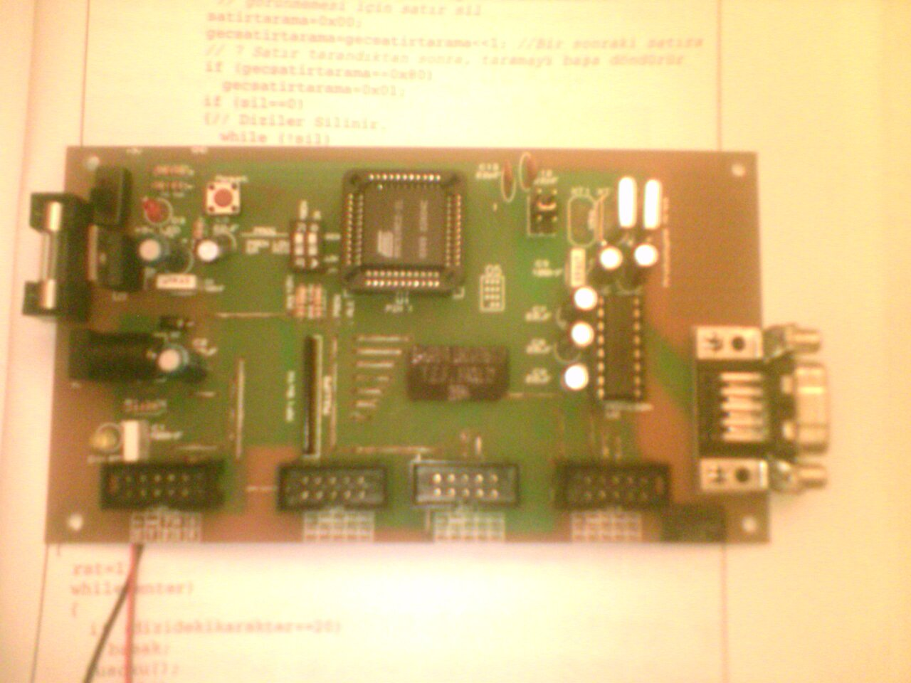

Matris LED Kartı :

Matris LED : 5x7 Dot Matris LED
Shift Register : 74HC164B1
KEYPAD : 3x4 tuş takımı
Konnektör Çeşitleri : Data Konnektör, Entegre Soketi

Data Sheetler :

- AT89C51 Series IC
- MAX232N IC
- 74HC164 Series IC

